**《非淀粉多糖水解酶活力测定分光光度法》国家标准**

**编制说明**

（征求意见稿）

一、任务来源

本国家标准的制定任务列入国家标准化管理委员会《家标准化管理委员会关于下达2018年第三批国家标准制修订计划的通知》，项目编号“20182184-T-424”。本项任务由中国标准化研究院提出并归口，定于2020年完成。本标准起草工作组由江南大学等单位共同组成。

二、目的和意义

（一）意义：非淀粉多糖（non-starch polysaccharide，NSP）由是若干单糖通过糖苷键连接成的多聚体，包括除α-葡聚糖以外的大部分多糖分子。通常非淀粉多糖一般分为3大类，即纤维素、非纤维多糖(半纤维素性聚合体)和果胶聚糖。其中非纤维多糖又包括木聚糖、β-葡聚糖、甘露聚糖、半乳聚糖等。NSP是饲料纤维的主要成分，这些纤维将饲料营养物质包围在细胞壁里面，部分纤维可溶解于水并产生粘性物质。这些粘性物质会抑制动物的正常消化功能，妨碍动物吸收营养，降低饲料的营养价值。在饲料中添加酶制剂，利用酶制剂将NSP酶解去除，营养物质就能从细胞壁里释放出来，从而可以提高饲料的代谢能和蛋白质的利用率。酶制剂不同于其它饲料添加剂，它具有生物活性，且其活性随饲料的加工，保存，及饲料中其它成分的变化而变化，因此，测定饲料各个生产环节中添加酶的酶活具有重要意义。首先，酶活是酶制剂和饲料产品质量监测控制的依据，准确测定酶活可以保证酶制剂及饲料产品的质量。其次，通过测定酶活可以合理调整饲料中添加酶的种类与剂量。另外，建立统一的酶活测定方法便于对不同来源的同类酶制剂产品进行比较和评价，对推动酶制剂的应用与研究更具有实际指导意义。目前国内对非淀粉多糖水解酶酶活的测定已有相应的标准，但这些方法都是通过特定底物、特定条件下，选择酶作用的最适底物以及最佳活性表现条件下得到的结果，测定方法不统一，结果之间缺乏比较性；此外，针对复合非淀粉多糖水解酶制剂的酶活尚没有建立统一有效的评价方法。因此，建立适用于酶制剂产品中各种酶活测定的统一方法，或确定各种测定方法间的可比性关系亟待解决。

（二）目的：通过对常用非淀粉多糖水解酶，包括纤维素酶、β-葡聚糖酶、果胶酶、木聚糖酶等酶制剂酶活性测定中相关条件（酶作用温度、时间、pH等）的研究，建立一个统一的非淀粉多糖水解酶（单一及复合酶）酶活测定方法。

三、标准制定原则

**（一）标准编制原则**

标准的制定过程中采用文献及相关标准调查法、专家座谈法、凝胶电泳方法及3,5-二硝基水杨酸（DNS）试剂测定还原糖等多种研究方法，方法科学先进、过程周密严谨、数据真实可信、结果明确。

本标准是为非淀粉多糖水解酶活性评价提供技术支撑，考虑到生产、监管等不同需求，在方法选择上，主要基于现状、现有成熟的技术以及结果及验证基础确定的，因此实用性较强。

**（二）标准制订主要依据**

1、标准编写遵循GB1.1-2009《标准化工作导则第1部分：标准的结构和编写规则》的有关要求。

2、标准编写内容参考了与核酸酶纯度检测相关文献，标准参照了GB/T23881-2009《饲用纤维素酶活性的测定滤纸法》、GB/T 23881-2009《饲料添加剂木聚糖酶活力的测定分光光度法》、NY/T 911-2004 《饲料添加剂 β-葡聚糖酶活力的测定分光光度法》及QB/T 4482-2013 《碱性果胶酶制剂》第2部分总则与定义和GB/T 6379.2-2004《测量方法与结果的准确度》第2部分确定标准测量方法重复性与再现性的基本方法。

四、标准主要技术内容

本标准主要包括以下7个部分：

1. 范围；
2. 规范性引用文件
3. 术语和定义；
4. 原理；
5. 仪器设备及器具；
6. 材料与试剂；
7. 分析步骤；
8. 结果分析等。
9. 附录

**1. 范围**

本标准规定了非淀粉多糖水解酶活力的一种通用测定方法，包括仪器和设备、试剂和材料、试验步骤和结果分析。

本标准适用于纤维素酶、果胶酶、木聚糖酶和β-葡聚糖酶等常见的单一及复合非淀粉多糖水解酶制剂的活性测定。

**2 规范性引用文件**

下列文件对于本文件的应用是必不可少的。凡是注日期的引用文件，仅所注日期的版本适用于本文件。凡是不注日期的引用文件，其最新版本（包括所有的修改单）适用于本文件。

GB 5009.7 食品中还原糖的测定

GB/T 6682 分析实验用水规格和试验方法

**3. 术语和定义**

下列术语和定义适用于本标准。

3.1 非淀粉多糖 non-starch polysaccharides, NSP

广泛存在于植物细胞壁中，是植物中结构性碳水化合物的统称，由纤维素、半纤维素、果胶类物质以及抗性淀粉组成；是植物组织中由若干单糖通过糖苷键连接而成的多聚体，包括除淀粉外的所有碳水化合物。

3.2 非淀粉多糖水解酶 non-starch polysaccharide hydrolase

能催化纤维素、β-葡聚糖、果胶和木聚糖等非淀粉多糖底物中的糖苷键断裂，产生还原糖的一系列酶类，包括纤维素酶、β-葡聚糖酶、果胶酶、木聚糖酶等单一及其复合酶。

3.3酶活力单位 enzyme activity unit

在一定条件下，每min催化底物释放1μmol还原糖所需要的酶量为1个酶活单位，以U表示。

**4. 原理**

单一及复合的非淀粉多糖水解酶制剂可以水解滤纸，木聚糖、β-葡聚糖和果胶产生还原糖。还原糖在沸水浴条件下可以将3,5-二硝基水杨酸（DNS）还原成棕红色的氨基化合物（3-氨基-5-硝基水杨酸）。该化合物在540 nm波长下有最大吸收。在一定范围内，该吸光度与还原糖含量呈一定的线性关系。而还原糖的生成量又与单一及复合的非淀粉多糖水解酶的活力成正比。因此，通过分光光度法测定反应液在540 nm的吸收强度，可以计算单一及复合的非淀粉多糖水解酶的活力。

**5. 材料与试剂**

5.1 酶制剂：纤维素酶，果胶酶，木聚糖酶和β-葡聚糖酶购置于不同厂家。

5.2 底物：定性滤纸（快速定性滤纸孔径8-15um，直径9 cm）、木聚糖（来源于玉米芯）、β-葡聚糖和果胶。

5.3无水葡萄糖。

5.4酒石酸钾钠（C4H4KNaO6·4H2O），苯酚，亚硫酸钠，氢氧化钠，冰乙酸，三水乙酸钠，甘氨酸，磷酸氢二钠，柠檬酸，考马斯亮蓝G-250，甲醇，乙醇，磷酸。

5.5氢氧化钠溶液（200 g/L）

20.0 g氢氧化钠，加水溶解，定容至100 mL。

5.6乙酸溶液（0.1 mol/L）

0.60 mL冰乙酸，加水稀释，定容至100 mL。

5.7乙酸钠溶液（0.1 mol/L）

1.36 g三水乙酸钠，加水溶解，定容至100 mL。

5.8乙酸-乙酸钠缓冲溶液（0.1 mol/L，pH = 5.5）

准确称取23.14g三水乙酸钠，加冰乙酸1.70 mL。加水溶解，定容至2000 mL。测定pH。若偏离5.5，则用0.1 mol/L 的乙酸溶液（5.6）或0.1 mol/L的乙酸钠溶液（5.7）调节pH 至5.5。

5.9甘氨酸-氢氧化钠缓冲溶液（pH = 9.0，含有0.44 mmol/L的CaCl2）

A液：0.8 mol/L甘氨酸溶液（含有0.44 mmol/L的CaCl2）；B液：0.8 mol/L氢氧化钠溶液；

将A、B两液混合，配置为pH 9.0的缓冲溶液，室温下放置，一周内有效。

5.10不同pH磷酸氢二钠（Na2HPO4）-柠檬酸缓冲溶液的配置

0.2 mol/L Na2HPO4溶液的配置：先称量71.64g十二水合磷酸氢二钠，用超纯水溶解并定容至1L的容量瓶中。

0.1 mol/L 柠檬酸溶液的配置：先称量21.01g一水合柠檬酸，用超纯水溶解并定容至1L的容量瓶中。

不同pH 缓冲溶液的配置如下表1所示。室温下放置，一周内有效。

表1.不同pH 缓冲溶液的配置

|  |  |  |
| --- | --- | --- |
| **pH** | **0.2mol/L Na2HPO4（mL）** | **0.1mol/L柠檬酸（mL）** |
| 4.8 | 9.86 | 10.14 |
| 5.6 | 11.60 | 8.40 |
| 6.4 | 13.85 | 6.15 |
| 7.2 | 17.39 | 2.61 |
| 8.0 | 19.45 | 0.55 |

5.11 葡萄糖标准储备液（10 mg/mL）

称取烘干至恒重的无水葡萄糖（5.3）1.000 g, 加水溶解，定容至100 mL。

5.12 3,5-二硝基水杨酸试剂（DNS 试剂）

准确称取 3,5-二硝基水杨酸 3.15 g，加水 500 mL 搅拌溶解，水浴至 45℃，然后逐渐加入氢氧化钠溶液（5.5）100 mL，边加边搅拌，直至完全溶解（温度不要超过48℃），再逐步加入酒石酸钾钠 91.0 g，苯酚 2.50 g和亚硫酸钠 2.50 g，搅拌至溶解，冷却至室温后，定容至1000 ml。过滤，将滤液储存在棕色瓶中，避光保存。室温下存放 7 天后方可使用，有效期为 6 个月。

**警告：处理酸碱和配制DNS试剂时，应在通风橱或通风良好的房间进行，戴上保护眼镜和乳胶手套，一旦皮肤或眼睛接触了上述物质，及时用大量的水冲洗。**

5.13染色液

考马斯亮蓝G-250 0.1 g（精确至0.01 g）、乙醇50 mL、85%（m/v）磷酸25 mL，用水定容至1 000 mL，保存备用。

5.14脱色液

取100 mL冰乙酸、100 mL甲醇，用水定容至1 L，室温保存。

5.15 5×蛋白加样缓冲液

250 mmol / L Tris-HCl（pH6.8），10%SDS，0.5%溴酚蓝， 50%甘油，7.5%DTT

5.16蛋白预染marker。

**6. 仪器设备及器具**

6.1 分析天平：精度0.001g。

6.2 pH计：精确至0.01。

6.3磁力搅拌器：附带加热功能。

6.4电磁振荡器。

6.5离心机：最小转速不小于1000 ×g。

6.6恒温水浴锅：温度控制范围在20℃ ~ 100℃之间，精度为0.1℃。

6.7秒表。

6.8分光光度计。

6.9移液枪：精度为1μL。

6.10定性滤纸（1.0 cm × 6.0 cm）。

**7. 分析步骤**

**7.1 绘制标准曲线**

7.1.1 分别吸取葡萄糖标准储备液（5.11） 0.00、0.20、0.40、0.80、1.00、1.20、1.60、2.00 mL于10 mL容量瓶中，用水定容至 10.0 mL，配置成浓度为 0.00 mg/mL~ 2.00 mg/mL 的葡萄糖标准系列。

7.1.2 分别吸取葡萄糖标准溶液（7.1.1）各1.0 mL于25 mL具塞玻璃试管中，加超纯水2.0 mL和DNS试剂（5.12）2.0 mL于各管中（每管3个平行），混匀。将标准管同时置于沸水浴中，反应5 min，流水冷却，蒸馏水定容至25.0 mL，混匀。测量540 nm处吸光度。以葡萄糖质量为横坐标，以吸光度为纵坐标，绘制标准曲线，获得线性回归方程。

**7.2 制备与鉴定酶制剂溶液**

**7.2.1 制备酶制剂溶液**

采用6种不同来源的纤维素酶，果胶酶，木聚糖酶和β-葡聚糖酶摸索并建立非淀粉多糖水解酶酶活测定的统一方法。

固体样品：按附录A表A.1中的建议称取适量酶制剂试样（不同来源的纤维素酶，木聚糖酶和β-葡聚糖酶），精确至0.001 g。加40.0 mL乙酸-乙酸钠缓冲溶液（5.8），低温磁力搅拌30min，再用缓冲溶液（5.8）补充至100.0 mL，在4℃下避光保存1 h。混匀后，1000 ×g，4℃，离心 3 ~ 5 min。取上清，再用缓冲溶液（5.8）做二次稀释（稀释后的待测酶液酶活应控制在0.04 U/mL ~ 0.1 U/mL）,并用乙酸（5.5）或乙酸钠溶液（5.6）调节 pH 为 5.5。

液体样品：直接用乙酸-乙酸钠缓冲溶液（5.7）按标识酶活力进行适当稀释，使稀释后酶活控制在 0.04 U/mL ~ 0.1 U/mL，并用乙酸（5.5）或乙酸钠溶液（5.6）调节 pH 为 5.5。

果胶酶：称取1 ~2 g，精确到0.001g，先用少量的甘氨酸缓冲溶液（5.9）溶解，并用磁力搅拌器搅拌，直至固体完全溶解（约10min ~15min），将上清液小心倾入容量瓶中，沉淀部分再加入少量缓冲溶液（5.9），搅拌溶解，如此反复2~3次，最后全部一如容量瓶中，用缓冲溶液（5.9）定容至100 mL，摇匀，1000 ×g，4℃，离心 3 ~ 5 min。取上清，再用缓冲溶液（5.9）做二次稀释（稀释后的待测酶液酶活应控制在0.04 U/mL ~ 0.1 U/mL）,并用乙酸（5.5）或乙酸钠溶液（5.6）调节 pH 为 5.5。

**7.2.2 测定酶制剂溶液中蛋白质含量**

蛋白浓度用分光光度计测定，分别测定酶制剂溶液（7.2.1）在280nm和260nm 吸光度值。

**7.2.3鉴定酶制剂纯度**

采用SDS-PAGE分别鉴定酶制剂溶液（7.2.1）的纯度。小心拔掉8-20% Precast-GLgelTris-Glycine预制胶的梳子，正确安装电泳装置。取适量酶制剂溶液加入5×蛋白加样缓冲液（5.15），煮沸变性5 min。在加样孔内一次加入酶制剂溶液样品，并在两端泳道加入蛋白预染marker（5.16）。电泳条件：恒压160V，60 min。电泳结束后，小心取出胶，浸入染色液（5.13）中，置摇床上，室温染色30 min。回收染色液，加入脱色液（5.14），置摇床上缓慢脱色，直至条带清晰可见。用凝胶扫描装置拍照。

**7.3 建立酶活性测定的统一方法**

**7.3.1 底物筛选**

以定性滤纸、木聚糖（来源于玉米芯）、β-葡聚糖和果胶为底物，按照GB/T 23881-2009《饲用纤维素酶活性的测定滤纸法》、GB/T 23881-2009《饲料添加剂木聚糖酶活力的测定分光光度法》、NY/T 911-2004 《饲料添加剂 β-葡聚糖酶活力的测定分光光度法》及QB/T 4482-2013 《碱性果胶酶制剂》标准方法，分别测定纤维素酶，木聚糖酶、β-葡聚糖酶和果胶酶对不同底物的催化酶活，以此筛选出统一的底物。

**7.3.2以滤纸为底物的酶活测定步骤**

7.3.2.1吸取10.0 mL经过适当稀释的酶液，在一定温度下平衡10min。

7.3.2.2在 25 mL 具塞比色管中加入滤纸片。定性滤纸（6.10）须对称剪成32片并全部放入，加1.0 mL不同pH的缓冲溶液（5.8或5.10）浸润滤纸片，在一定温度下水浴平衡10min。

7.3.2.3 实验组：在平衡后的滤纸条（7.3.2.2）中依次加入0.50 mL 酶液（7.3.2.1），5.0 mL水，振荡3s~s，一定温度下水浴酶解一定时间，加2.0 mL DNS试剂（5.12），然后沸水浴煮沸5min，自来水冷却至室温，加水定容至25.0mL。在540nm处测吸光度A1。

7.3.2.4 对照组：在平衡后的滤纸条（7.3.2.2）中依次加2.0 mL DNS试剂（5.12），0.50 mL 酶液（7.3.2.1）和5.0 mL水，振荡3s~5s，一定温度下水浴酶解一定时间，然后沸水浴煮沸5min，自来水冷却至室温，加水定容至25.0mL。在540nm处测吸光度A0。

**7.3.3酶活性测定条件优化**

7.3.3.1优化酶催化温度

固定pH为5.5，酶解时间为60min，考察酶解温度30 ℃、37 ℃、45 ℃、50 ℃、和60 ℃对酶活性测定的影响。

纤维素酶，果胶酶，木聚糖酶和β-葡聚糖酶都用pH为5.5的乙酸-乙酸钠缓冲溶液（5.8）溶解并稀释。滤纸片也用乙酸-乙酸钠缓冲溶液（5.8）浸润。将浸润的滤纸片和经过适当稀释的酶液，分别置于30℃、37℃、45℃、50℃、和60℃水浴平衡10 min。在平衡后的滤纸条中分别依次加入0.50 mL 平衡后的酶液，5 mL水，振荡3s~5s，分别在30 ℃、37 ℃、45 ℃、50 ℃、和60 ℃水浴保温60 min，加2.0 mL DNS试剂（5.12），然后沸水浴煮沸5 min，自来水冷却至室温，加水定容至25.0 mL。在540 nm处测吸光度A1，作为实验组。在平衡后的滤纸条中分别依次加2.0 mL DNS试剂（5.12），0.50 mL 平衡后的酶液和5.0 mL水，振荡3s~5s，分别在30 ℃、37 ℃、45 ℃、50 ℃、和60 ℃水浴保温60 min，然后沸水浴煮沸5 min，自来水冷却至室温，加水定容至25.0 mL。在540 nm处测吸光度A0，作为对照组。以（A1- A0）带入标准曲线（7.1.2），并按照公式（2）计算各酶的酶活。

7.3.3.2 优化酶催化pH

酶解温度为7.3.3.1优化的统一温度，酶解时间为60 min。考察酶解pH为4.8，5.5，6.4，7.2，和8.0时对酶活性测定的影响。

按照7.2.1酶制剂溶液的制备步骤，分别用pH为4.8，5.5，6.4，7.2，和8.0的缓冲溶液（5.8或5.10）溶解并稀释酶制剂。滤纸片也分别用不同pH的缓冲溶液（5.8或5.10）浸润。配制好的酶液按照7.3.2的步骤进行酶活测定。

7.3.3.3 优化酶催化时间

酶解温度为7.3.3.1优化的统一温度，酶解pH为7.3.3.2优化的统一pH。考察酶解时间为30，45，60，75，和90 min时对酶活性测定的影响。

用7.3.3.2 优化的pH缓冲溶液按照7.2.1的步骤配制酶制剂溶液并浸润滤纸片。按照7.3.2的步骤测定酶活性，温度设定为7.3.2.1优化的统一酶催化温度，分别水浴酶解30，45，60，75，和90 min，测定酶活。

**7.4方法适用性评价**

购买不同来源和不同厂家的四种非淀粉多糖水解酶（表2），按照7.3建立的统一酶活性测定方法，测定各种酶制剂的酶活，以此评价该方法的适用性。

表2. 不同来源和不同厂家的非淀粉多糖水解酶。

|  |  |  |
| --- | --- | --- |
| **酶制剂** | **来源/厂家** | **原始酶活（U/g）** |
| 纤维素酶 | 美仑生物 | 400,000 |
| 果胶酶 | 麦克林 | 30,000 |
| 果胶酶 | 百灵威 | 10,000 |
| 木聚糖酶 | 麦克林 | 100,000 |
| 木聚糖酶 | 美仑生物 | 60,000 |
| β-葡聚糖酶 | 源叶生物 | 50,000 |

**8. 结果计算与分析**

**8.1 绘制葡萄糖标准曲线**

以葡萄糖质量为横坐标，以吸光度为纵坐标，绘制标准曲线如图1。获得线性回归方程，y = (-0.0166 ± 0.010) + (0.5183 ± 0.009)x，R2 = 0.998。

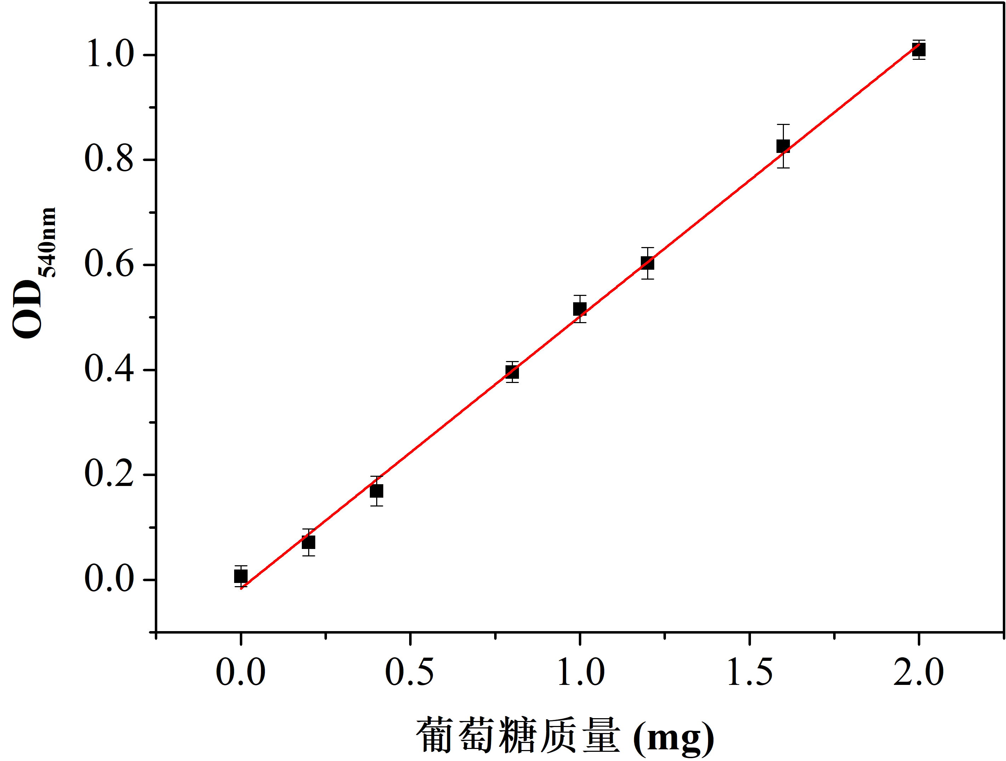

图1. 葡萄糖标准曲线。

**8.2酶制剂溶液的鉴定**

8.2.1蛋白质含量的测定

酶制剂溶液中蛋白质的含量以 C 表示，按照公式（1）计算：

C=（1.45 ×OD280nm-0.74×OD260nm）×n……………………….（1）

式（1）中：

C——蛋白浓度，mg/mL；

n——稀释倍数

酶制剂溶液中蛋白质含量的测定结果见表3。酶制剂的本质是蛋白质，表3结果说明纤维素酶（里氏木霉/阿拉丁），纤维素酶（绿色木霉/国药），果胶酶（黑曲霉/阿拉丁），木聚糖酶（曲霉/Sigma），和β-葡聚糖酶（青霉/Sigma）蛋白浓度都较高。其中，果胶酶（黑曲霉/国药）蛋白浓度较低，与称取的酶质量相差较大。

表3. 酶制剂溶液中蛋白质含量。

|  |  |  |  |  |  |  |
| --- | --- | --- | --- | --- | --- | --- |
| **酶制剂** | **来源/厂家** | **原始酶活（U/g）** | **称取质量（g）** | **OD280** | **OD260** | **蛋白浓度(mg/mL)** |
| 纤维素酶 | 里氏木霉（阿拉丁） | ≥25000 | 0.05292 | 0.61 | 0.50 | 0.5145 |
| 纤维素酶 | 绿色木霉（国药） | ≥15000 | 0.05514 | 0.4 | 0.12 | 0.4912 |
| 果胶酶 | 黑曲霉（国药） | ≥50 | 1.00081 | 0.2 | 0.07 | 0.3832 |
| 果胶酶 | 黑曲霉（阿拉丁） | >30000 | 0.08282 | 1.81 | 1.55 | 1.4775 |
| 木聚糖酶 | 曲霉（Sigma） | ≥2500 | 0.10765 | 0.2 | 0.03 | 0.2678 |
| β-葡聚糖酶 | 青霉（Sigma） | ≥11000 | 0.06550 | 0.37 | 0.40 | 0.405 |

8.2.2 酶制剂纯度鉴定

酶制剂电泳纯度鉴定如图2。由图可知，这些酶制剂纯度都不是很高，但与8.2.1蛋白浓度测定数据一致。查文献知，纤维素酶，果胶酶，木聚糖酶和β-葡聚糖酶都是一种复合酶。纤维素酶是降解纤维素生成葡萄糖的一组酶的总称，它不是单体酶，而是起协同作用的多组分酶系，是一种复合酶，主要由外切β-葡聚糖酶、内切β-葡聚糖酶和β-葡萄糖苷酶等组成。果胶酶的有效成分主要是果胶甲酯酶，聚半乳糖醛酸酶，和果胶裂解酶。木聚糖水解酶系是一类降解木聚糖的酶系，包括β-1,4-内切木聚糖酶、β-木糖苷酶、α-L-阿拉伯糖苷酶、α-D-葡糖苷酸酶、乙酰基木聚糖酶和酚酸酯酶。 β-葡聚糖酶可使高分子的粘性葡聚糖分解成低粘度的异麦芽糖和异麦芽三糖。使β-D-葡聚糖中的1,3-β-和1,4-β-糖苷键水解为寡糖和葡萄糖。因此，电泳条带不单一合理。

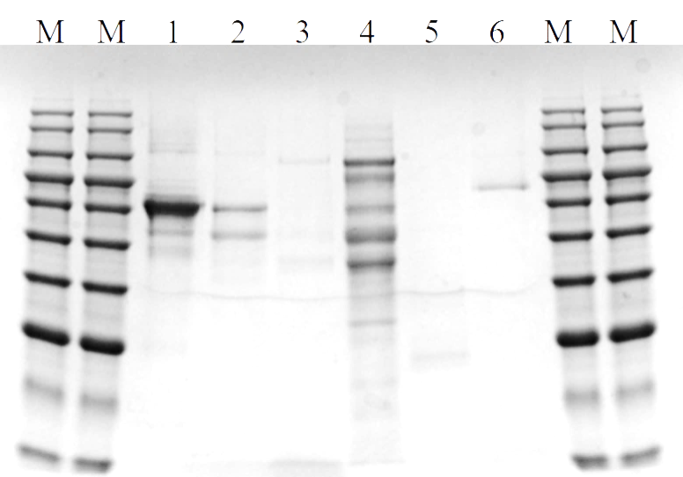

图2. 8-20% Precast-GLgelTris-Glycine预制胶鉴定酶制剂的纯度。1. 纤维素酶（里氏木霉/阿拉丁） 2. 纤维素酶（绿色木霉/国药）3. 果胶酶（黑曲霉/国药） 4. 果胶酶（黑曲霉/阿拉丁）5. 木聚糖酶（曲霉/Sigma）6. β-葡聚糖酶（青霉/Sigma）。

**8.3 底物筛选**

以定性滤纸、木聚糖（来源于玉米芯）、β-葡聚糖和果胶为底物，按照GB/T 23881-2009《饲用纤维素酶活性的测定滤纸法》、QB/T 4482-2013 《碱性果胶酶制剂》、GB/T 23881-2009《饲料添加剂木聚糖酶活力的测定分光光度法》和NY/T 911-2004 《饲料添加剂 β-葡聚糖酶活力的测定分光光度法》标准方法，分别测定纤维素酶，果胶酶、木聚糖酶和β-葡聚糖酶对不同底物的催化酶活，结果见表4。由表4可知，定性滤纸适合作为纤维素酶、果胶酶、木聚糖酶和β-葡聚糖酶的统一酶活测定的底物。

表4. 酶活性测定的统一底物筛选（酶活单位，U/g）。

|  |  |  |  |  |  |  |
| --- | --- | --- | --- | --- | --- | --- |
| **不同底物** | **定性滤纸** | **木聚糖** | | **β-葡聚糖** | | **果胶** |
| 纤维素酶（≥25000 U/g） | | 25116.24±772.94 | 18525.49±612.93 | | 23467.63±591.87 | | 3844.91±619.11 |
| 纤维素酶（≥15000 U/g） | | 15782.34±712.14 | 9213.90±712.87 | | 13839.12±601.01 | | 1816.71±831.91 |
| 果胶酶（≥50 U/g） | | 21.14±2.57 | 18.94±2.82 | 21.31±3.37 | | 47.23±2.11 | |
| 果胶酶（>30000 U/g） | | 25384.30±942.12 | 23193.99±731.34 | 22231.42±842.94 | | 28139.87±913.92 | |
| 木聚糖酶（≥2500 U/g） | | 1893.47±339.12 | 2331.86±142.41 | | 1768.94±101.10 | | 1109.28±242.12 |
| β-葡聚糖酶（≥11000 U/g） | | 9881.39±528.94 | 8994.48±822.94 | | 10481.94±583.52 | | 4139.13±942.12 |

**8.4酶活测定条件优化**

酶制剂的酶活以X表示，单位为酶活性单位每克（U/g），按式（2）计算：

$$X=\frac{m}{(M×t)}×1000×n$$

式（2）中：

X——非淀粉多糖水解酶的酶活力，单位为U/g；

m ——根据标准曲线方程上计算得的(A1-A0)值对应的葡萄糖的质量，单位为毫克（mg）；

M ——葡萄糖的摩尔质量，180.2 g/mol;

t ——酶解反应时间，单位为分钟（min）；

1000 ——转化因子，1 mmol = 1000 μmol；

n ——酶制剂稀释倍数。

8.4.1优化酶催化温度

以滤纸为底物，六种不同来源的非淀粉多糖水解酶制剂为原料，在pH 为 5.5条件下，分别在30℃、37℃、45℃、50℃、和60 ℃酶解60min，测得的纤维素酶，果胶酶，木聚糖酶和β-葡聚糖酶的酶活如图3。由图可知，纤维素酶，木聚糖酶和β-葡聚糖酶在37 ℃和45 ℃测得的酶活较高，果胶酶在45 ℃和50 ℃测得的酶活较高，因此，综合考虑，选择45 ℃为统一的酶催化温度。

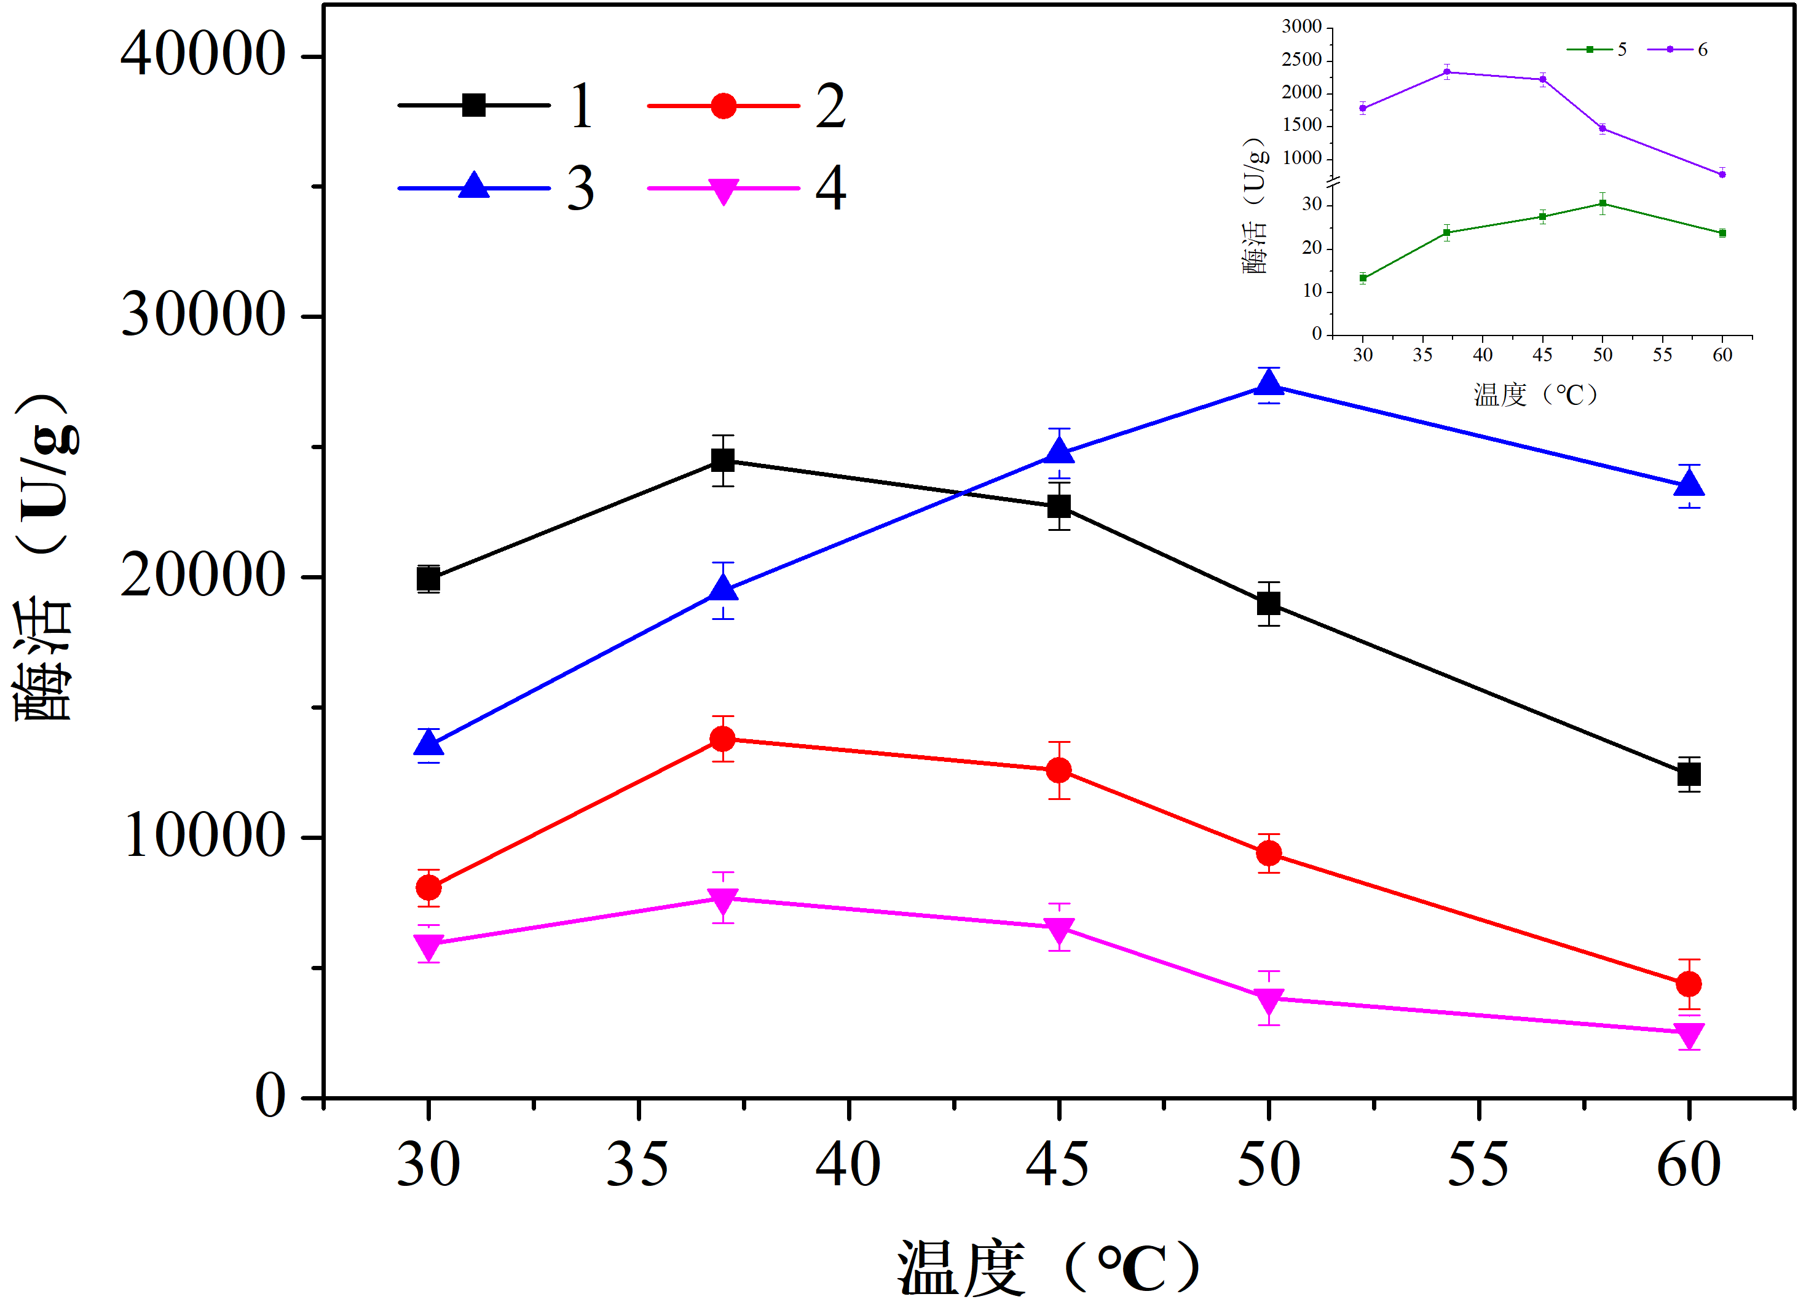

图3. 酶催化温度的优化。1：纤维素酶（里氏木霉，阿拉丁，原始酶活≥25000 U/g），2：纤维素酶（绿色木霉，国药，原始酶活≥15000 U/g），3：果胶酶（黑曲霉，阿拉丁，原始酶活>30000 U/g），4：β-葡聚糖酶（青霉，Sigma，原始酶活≥11000 U/g） 5：果胶酶（黑曲霉，国药，原始酶活≥50 U/g），6：木聚糖酶（曲霉，Sigma，原始酶活≥2500 U/g）。

8.4.2 优化酶催化pH

以滤纸为底物，六种不同来源的非淀粉多糖水解酶制剂为原料，分别在pH 4.8，5.5，6.4，7.2，和8.0条件下，45 ℃水浴酶解60min，测得的纤维素酶，果胶酶，木聚糖酶和β-葡聚糖酶的酶活如图4。由图可知，纤维素酶，木聚糖酶和β-葡聚糖酶在pH 为5.5和6.4时测得酶活较高，果胶酶在pH为7.2和8.0时测得的酶活较高，因此，综合考虑，选择pH 5.5为统一的酶催化pH。

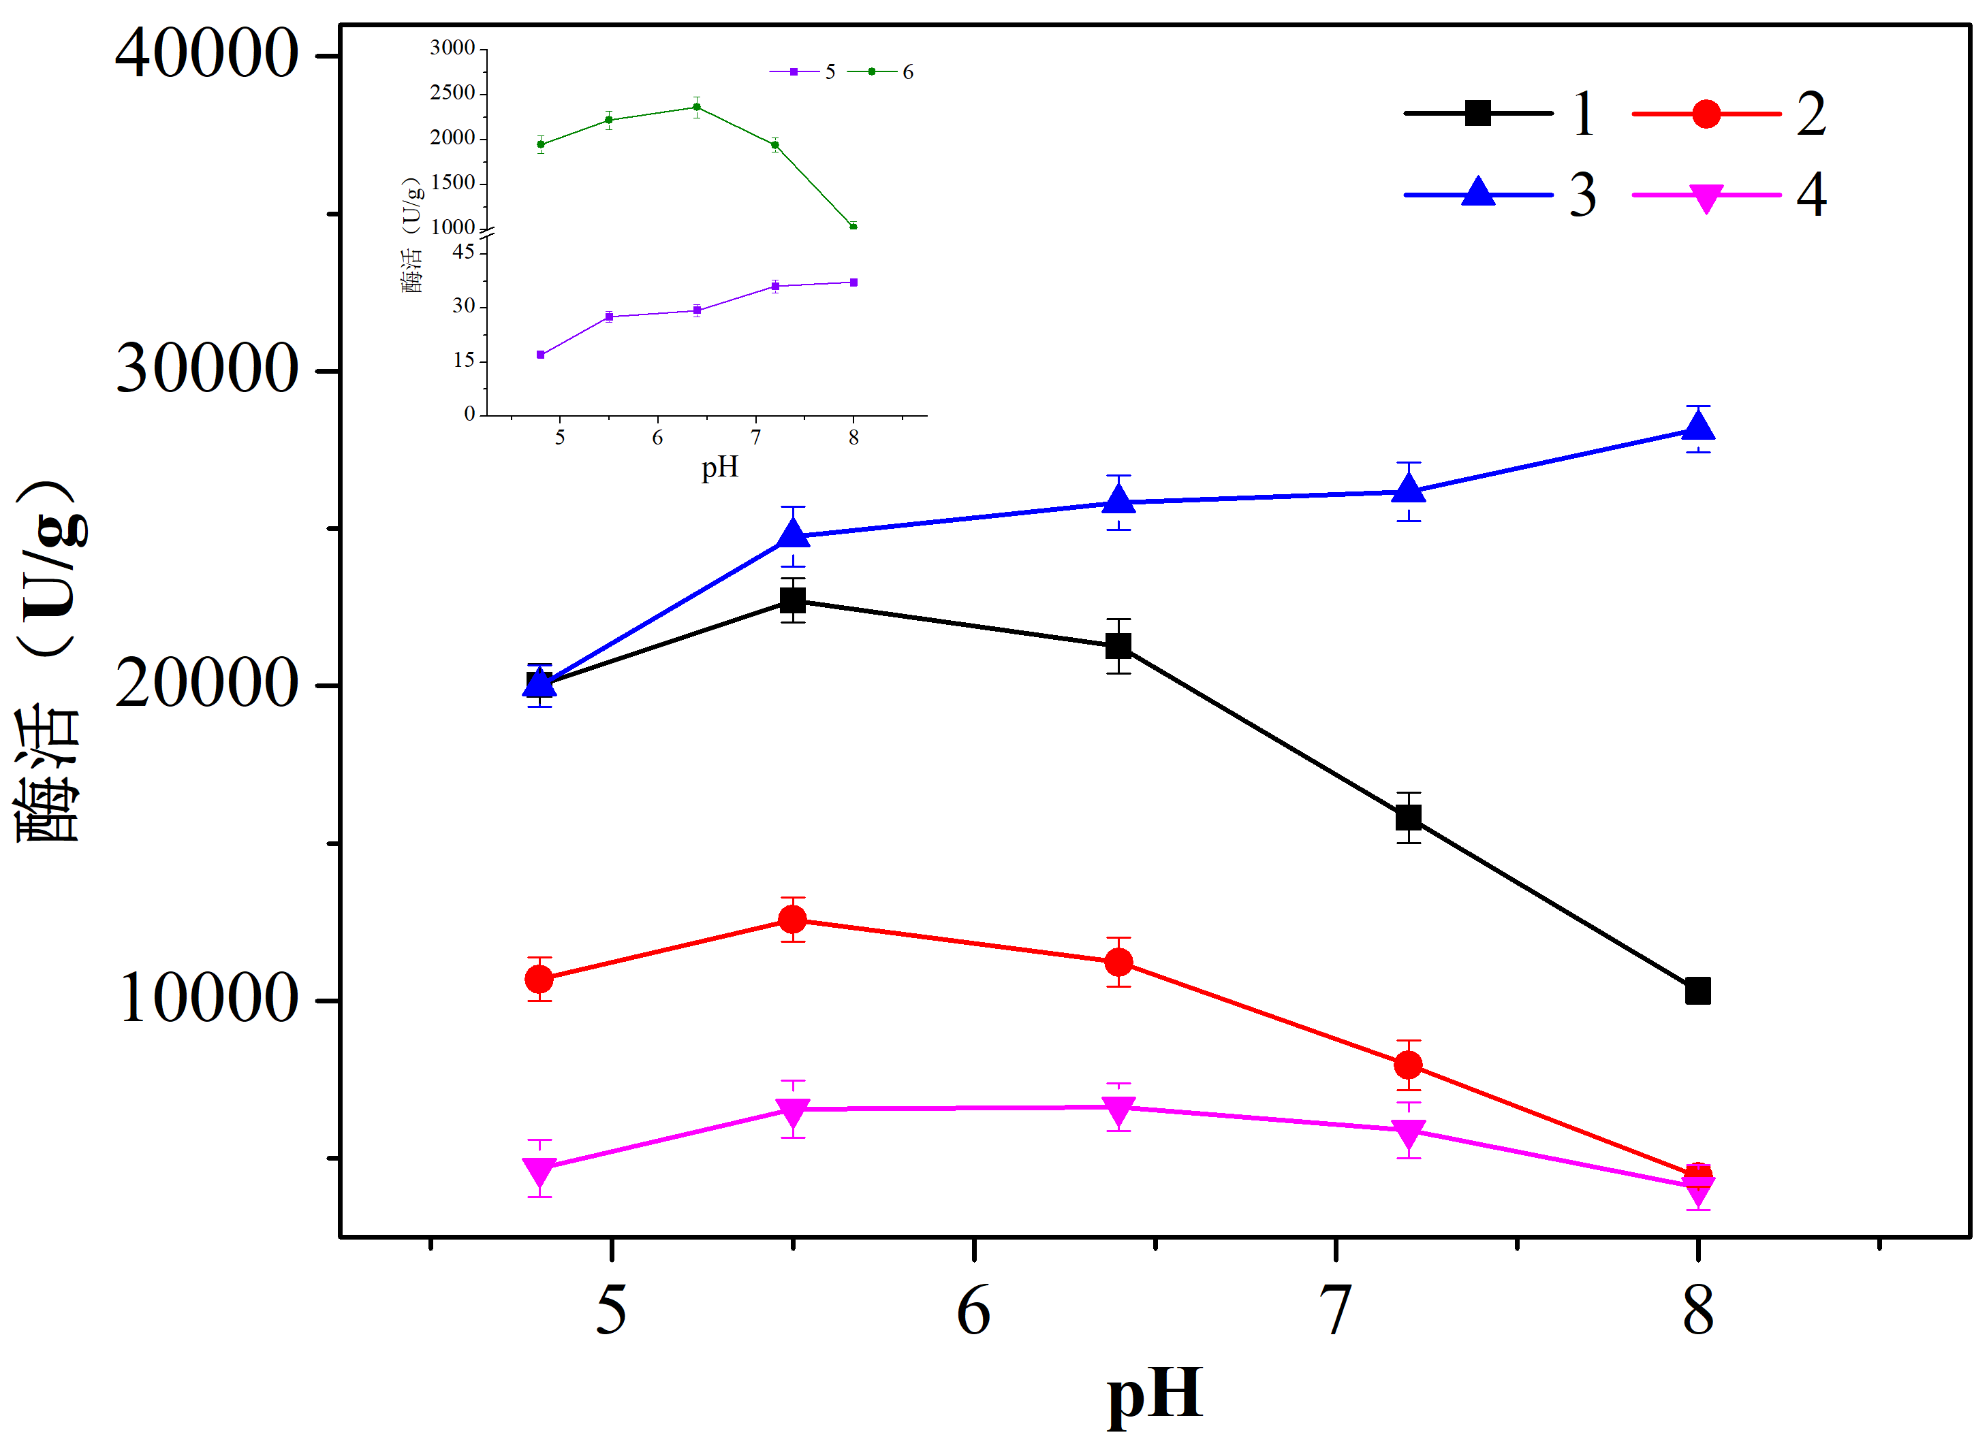

图4. 酶催化pH的优化。1：纤维素酶（里氏木霉，阿拉丁，原始酶活≥25000 U/g），2：纤维素酶（绿色木霉，国药，原始酶活≥15000 U/g），3：果胶酶（黑曲霉，阿拉丁，原始酶活>30000 U/g），4： β-葡聚糖酶（青霉，Sigma，原始酶活≥11000 U/g） 5：果胶酶（黑曲霉，国药，原始酶活≥50 U/g），6：木聚糖酶（曲霉，Sigma，原始酶活≥2500 U/g）。

8.4.3 优化酶催化时间

以滤纸为底物，六种不同来源的非淀粉多糖水解酶制剂为原料，在pH 为 5.5条件下， 45 ℃ 分别水浴酶解30，45，60，75，和90 min，测得的纤维素酶，果胶酶，木聚糖酶和β-葡聚糖酶的酶活如图5。由图可知，纤维素酶，果胶酶，木聚糖酶和β-葡聚糖酶在60 min测得的酶活最高，因此，综合考虑，选择60 min为统一的酶催化时间。

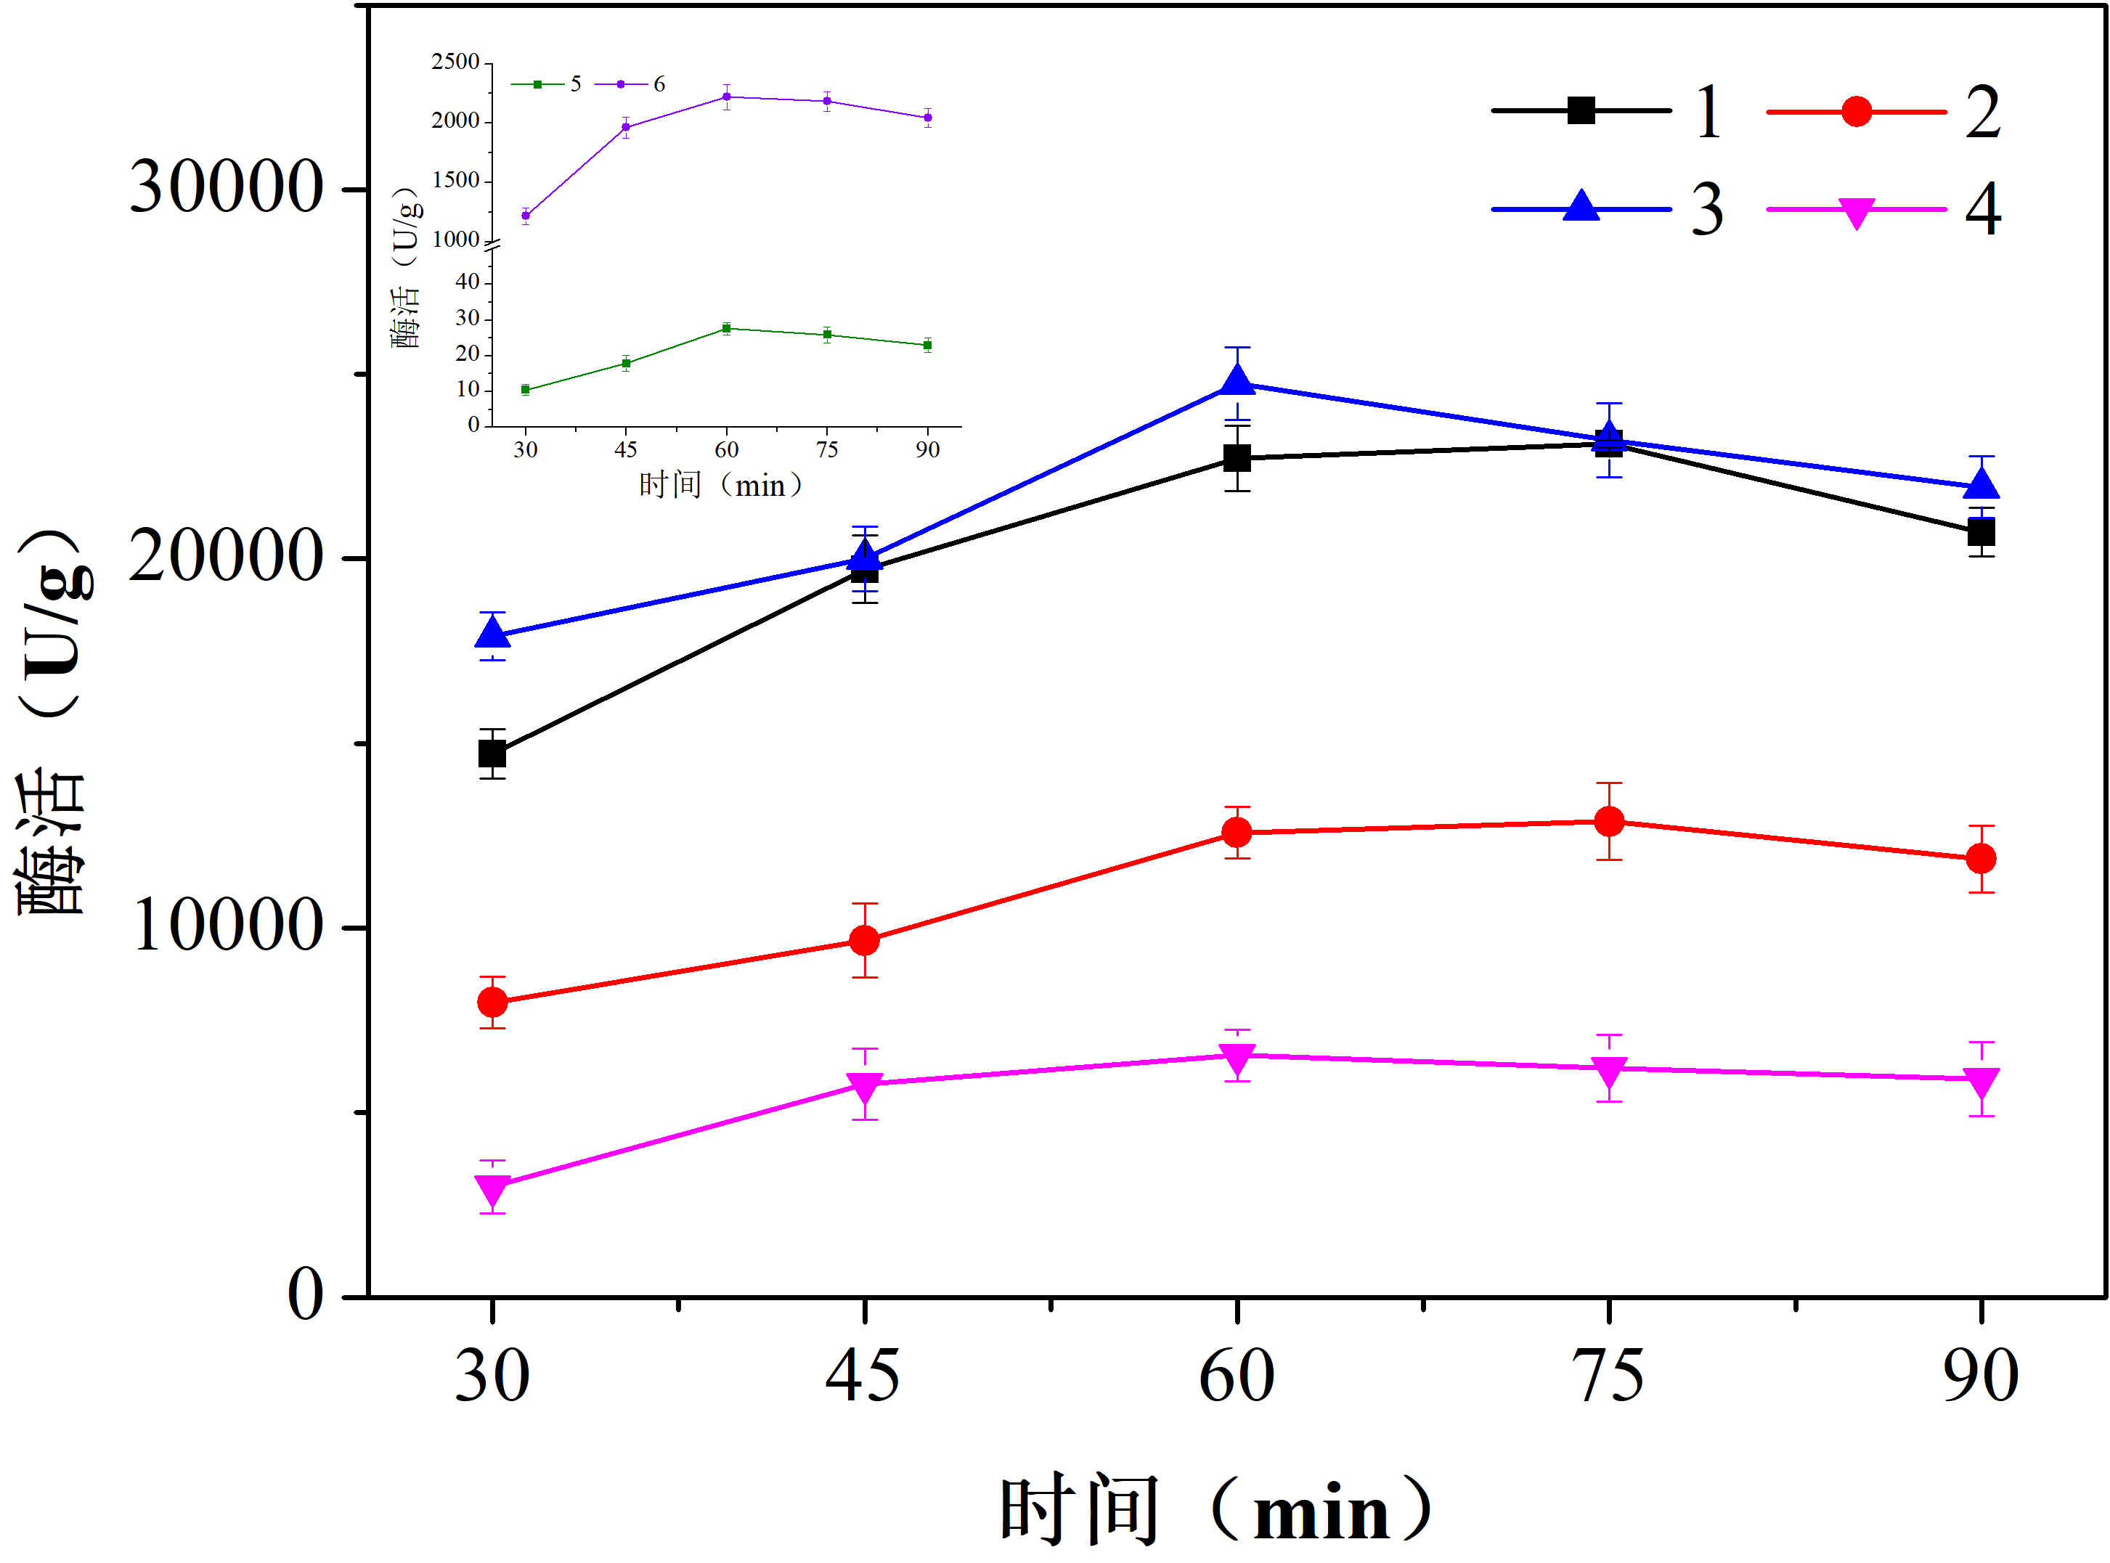

图5. 酶催化时间的优化。1：纤维素酶（里氏木霉，阿拉丁，原始酶活≥25000 U/g），2：纤维素酶（绿色木霉，国药，原始酶活≥15000 U/g），3：果胶酶（黑曲霉，阿拉丁，原始酶活>30000 U/g），4： β-葡聚糖酶（青霉，Sigma，原始酶活≥11000 U/g） 5：果胶酶（黑曲霉，国药，原始酶活≥50 U/g），6：木聚糖酶（曲霉，Sigma，原始酶活≥2500 U/g）。

**8.5方法适用性评价**

用不同来源和不同厂家的纤维素酶，果胶酶，木聚糖酶和β-葡聚糖酶（表2），按照7.3建立的统一酶活性测定方法测定酶活。以滤纸为底物，在pH为5.5，温度为45 ℃，水浴酶解60min条件下，测定各种酶制剂的酶活，结果如表5。数据表明，以滤纸为底物，在pH为5.5，温度为45 ℃，水浴酶解60min条件下，所有的非淀粉多糖水解酶的酶活回收率都在65%以上。因此，本标准所建立的统一酶活性测定方法具有较强的适用性。

表5. 不同来源和不同厂家的四种非淀粉多糖水解酶酶活性测定。

|  |  |  |  |  |  |
| --- | --- | --- | --- | --- | --- |
| **酶制剂** | **厂家** | **原始酶活（U/g）** | **称取质量（g）** | **测得酶活U/g** | **测得/原始（%）** |
| 纤维素酶 | 美仑生物 | 400,000 | 0.137 | 310,796.89 ± 4789.32 | 77.70±1.20 |
| 果胶酶 | 麦克林 | 30,000 | 0.177 | 22,573.95 ± 702.17 | 75.24 ± 2.34 |
| 果胶酶 | 百灵威 | 10,000 | 0.142 | 7,102.38 ± 289.53 | 71.02 ± 2.89 |
| 木聚糖酶 | 麦克林 | 100,000 | 0.18 | 69,116.54 ± 1273.64 | 69.11 ±1.27 |
| 木聚糖酶 | 美仑生物 | 60,000 | 0.15 | 49,206.44 ± 916.33 | 82.34 ± 1.53 |
| β-葡聚糖酶 | 源叶生物 | 50,000 | 0.13 | 33,887.35 ± 757.49 | 68.00 ± 1.51 |

附录A

样品酶活力与建议称取量的对应关系见表A.1。

表A.1. 样品酶活力与建议称取量的对应关系。

|  |  |
| --- | --- |
| 非淀粉多糖水解酶活力/（U/g）（或者U/mL） | 称取量/g （或者mL） |
| ≥ 2 000 | 0.1 ~ 0.2 |
| 50 ~ 1 999 | 0.2 ~ 0.5 |
| 200 ~ 499 | 0.5 ~ 1.0 |
| 50 ~ 199 | 1.0 ~ 2.0 |
| 10 ~ 49 | 2.0 ~ 5.0 |

**五、主要工作过程**

1、组成标准起草小组

标准制定任务下达后，2017年6月，组成了标准起草工作组，明确了任务要求，安排了工作进度，成立了标准起草工作小组，会议研究讨论了《非淀粉多糖水解酶活力测定》初稿，对起草小组在标准起草过程中的一些思考及难点问题进行了深刻讨论，此外各单位代表就标准内容及方法选择也进行了讨论。

2、开展相关调研情况

非淀粉多糖水解酶活力测定标准属于生物产业领域的标准，是支撑生产方、第三方组织开展相关产品评价的技术依据。起草工作小组首先针对生产和检测开展了大量的调研工作。从满足实际检测需要出发，开展了国内外相关资料的收集和确认工作，资料的检索和信息的收集过程中，分析比较了大量的国内外文献方法和已建立的相关标准，在符合标准化工作规划和标准化计划要求的基础上，初步形成了检测方法的制定思路。

3、标准起草完善过程

在广泛调查研究的基础上，标准起草单位组织相关技术人员对非淀粉多糖水解酶活力测定的技术规范进行了预研，课题组成员广泛收集了国内外纤维素酶、果胶酶、木聚糖酶和β-葡聚糖酶酶活测定的标准及文献，了解了国内外相关技术动态，并且明确了工作思路和进程安排，分析了通过前期的实验摸索、反复论证，确定了本标准方法设定的重要参数，其中包括酶活性测定的统一底物，温度，pH，时间等指标参数，并购买了多种酶制剂验证所建的方法。然后依据GB/T 1.1—2000《标准化工作导则第1部分：标准的结构和编写规则》、GB/T 1.2—2002《标准化工作导则第2部分：标准中规范性技术要素内容的确定方法》等标准编制要求，对《非淀粉多糖水解酶活力测定》标准开展了起草工作。

**六、方法验证及结果**

采用本方法对市售纤维素酶、果胶酶、木聚糖酶和β-葡聚糖酶分别进行了酶活测定，其结果显示，所有的非淀粉多糖水解酶的酶活回收率都在65%以上，说明该方法具有适用性。

**七、与有关的现行法律、法规和强制性国家标准的关系**

本标准符合国家现行法律、法规、规章和强制性国家标准的要求，本标准有助于《非淀粉多糖水解酶活力测定》等相关法律、法规、规章和强制性国家标准的实施。本标准的实施不涉及对现行标准的废止情况。

**八、标准属性的建议**

本标准属于基础管理标准，建议作为推荐性标准批准发布。

**九、贯彻国家标准的要求和措施建议**